Sledování komplikací před a po odběru na TO

- Běžné odběry

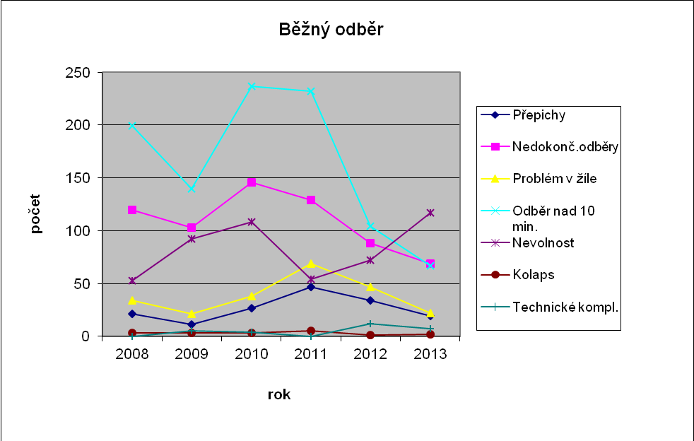
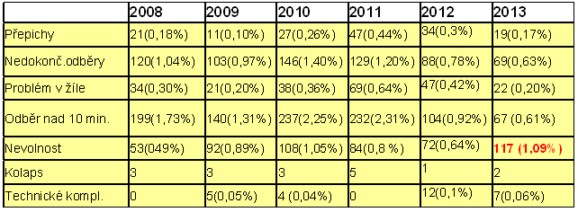
Hodnocení trendu:

V roce 2013 došlo oproti roku 2012 u běžných odběrů k signifikantnímu poklesu všech sledovaných neshod vyjma výskytu nevolností u dárců. Pokles sledovaných parametrů souvisí se zlepšeným managementem i.v. vstupů. Vyšší výskyt nevolností souvisí se zvyšujícím se počtu prvodárců zejména z mladších věkových kategorií.

- Aferetické odběry

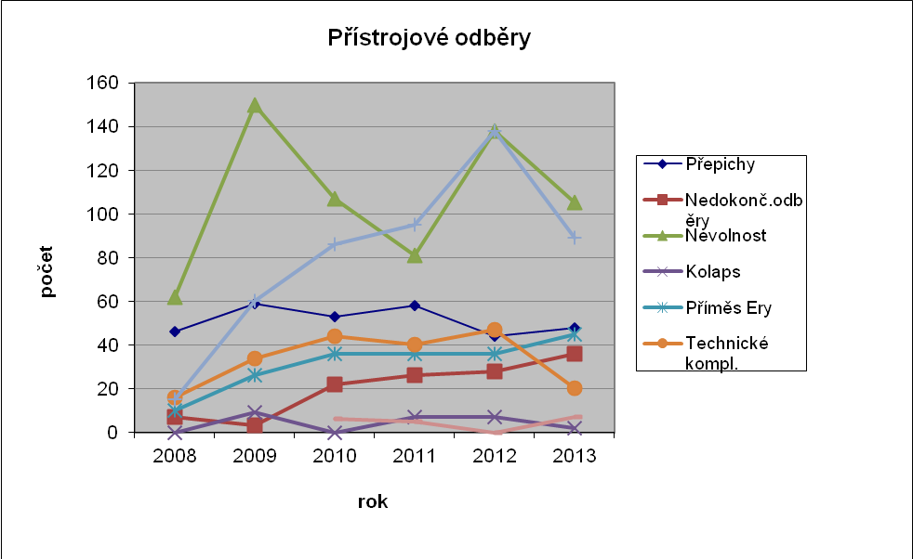

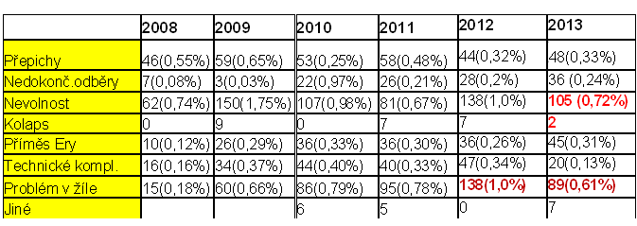
Hodnocení trendu:
U aferetických odběrů bylo naopak zaznamenáno snížení výskytu nevolností a problémů se žilním systémem dárců, příčinou je zlepšený výběr dárců pro tyto typy odběrů. Snížil se také výskyt technických komplikací. Ostatní sledované parametry u aferetických odběrů byly beze změn proti roku 2012.

Vypracovala: Mgr. Alena Koukalová na základě sledování komplikací MUDr.Ivanou Sulovskou

Schválila: MUDr, Dana Galusková, Ph.D., MBA

Dne: 14.1.2014

